
活動報告表
活動名稱 | 高關懷會議
活動日期 | 108年1月9日 | 活動地點 | 閱覽室
活動對象 | 住宿生 | 參加人數 | 31人
活動成效 | 高關懷會議
活動照片
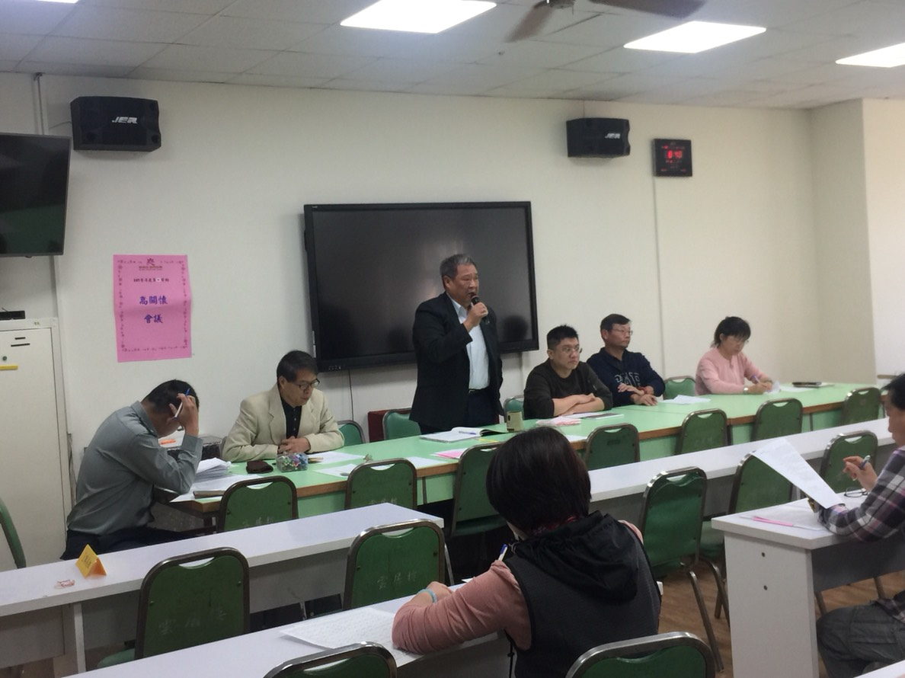
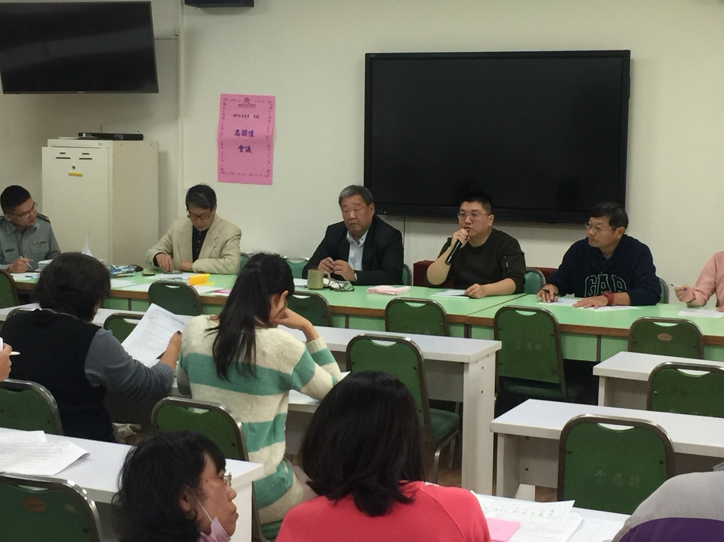

活動照片
